Сапсан. Перевозчик ДОСС ОАО «РЖД»

Сапсан (тег <KV>Сид) код схемы: SAPSAN_W1_V1
Описание:
- Вагоны №№ 01, 11
- Количество мест: 23
- Места с 27 по 30 – относятся к классу 1Р
- Места с 01 по 25 – относятся к классу 1В
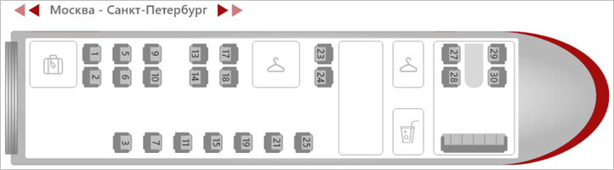
Схема:

Сапсан (тег <KV>Сид) код схемы: SAPSAN_W1_V2
Описание:
- Вагоны №№ 01, 11
- Количество мест: 21, из них мест для сидения – 19, купе СВ – 2 места
- Места с 27 по 30 – относятся к классу 1Р
- Места с 01 по 19 – относятся к классу 1В
- Места 21 и 23 – относятся к классу 1Е
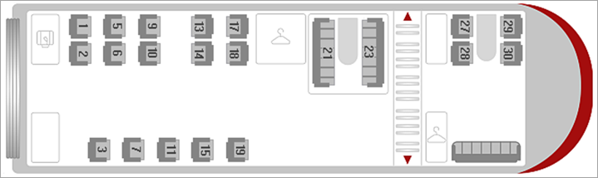
Схема:

Сапсан (тег <KV>Сид) код схемы: SAPSAN_W2_V1
Описание:
- Вагоны №№ 02, 12
- Класс обслуживания <CO>=1С
- Количество мест: 52
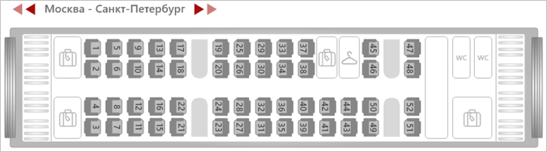
Схема:

Сапсан (тег <KV>Сид) код схемы: SAPSAN_W2_V2
Описание:
- Вагоны №№ 02, 12
- Класс обслуживания <CO>=1С, 1Ж
- Количество мест: 51
- Места 45,47 и 49,51 – это отдельные купе-сьют
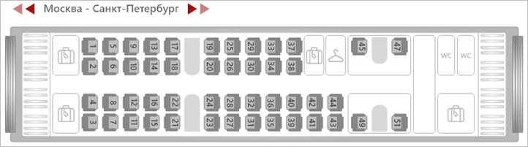
Схема:

Сапсан (тег <KV>Сид) код схемы: SAPSAN_W3_V1, SAPSAN_W4_V1
Описание:
- Вагоны №№ 03, 13, 4, 14
- Класс обслуживания <CO>=2С
- Количество мест: 66
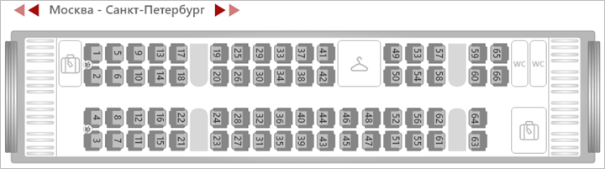
Схема:

Сапсан (тег <KV>Сид) код схемы: SAPSAN_W5_V1
Описание:
- Вагоны №№ 03, 13
- Класс обслуживания <CO>=2С
- Количество мест: 40
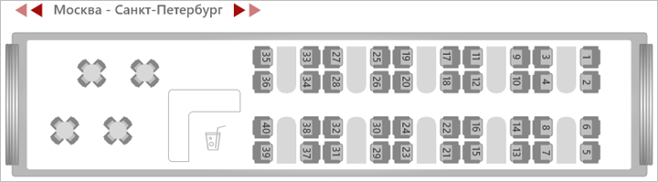
Схема:

Сапсан (тег <KV>Сид) код схемы: SAPSAN_W6_V1, SAPSAN_W6_V2
Описание:
- Вагоны №№ 06, 16
- Класс обслуживания <CO>=2С
- Количество мест: 56
Схема:
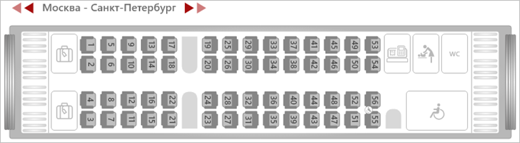

Сапсан (тег <KV>Сид) код схемы: SAPSAN_W7_V1, SAPSAN_W8_V1, SAPSAN_W9_V1
Описание:
- Вагоны №№ 07, 17, 8, 18, 9, 19
- Класс обслуживания <CO>=2С
- Количество мест: 66
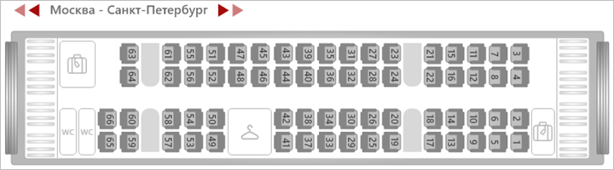
Схема:

Сапсан (тег <KV>Сид) код схемы: SAPSAN_W10_V1
Описание:
- Вагоны №№ 10, 20
- Класс обслуживания <CO>=2В
- Количество мест: 49
- Места с 45, 46, 51, 52 - для проезда пассажиров с детьми до 10 лет
- Место 49 – для проезда взрослого и ребенка до 1 года
- Места 47, 48 – для детей, следующих без сопровождения взрослых
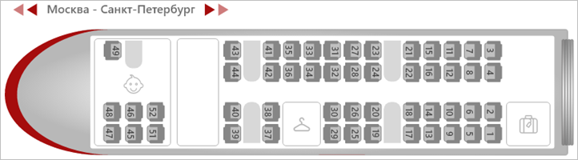
Схема:

Сапсан (тег <KV>Сид) код схемы: SAPSAN_W10_V2
Описание:
- Вагоны №№ 10, 20
- Класс обслуживания <CO>=2В
- Количество мест: 49
- Места с 37-44 - для проезда пассажиров с детьми до 10 лет
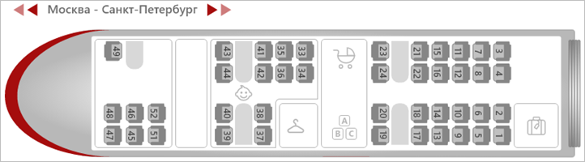
Схема:

